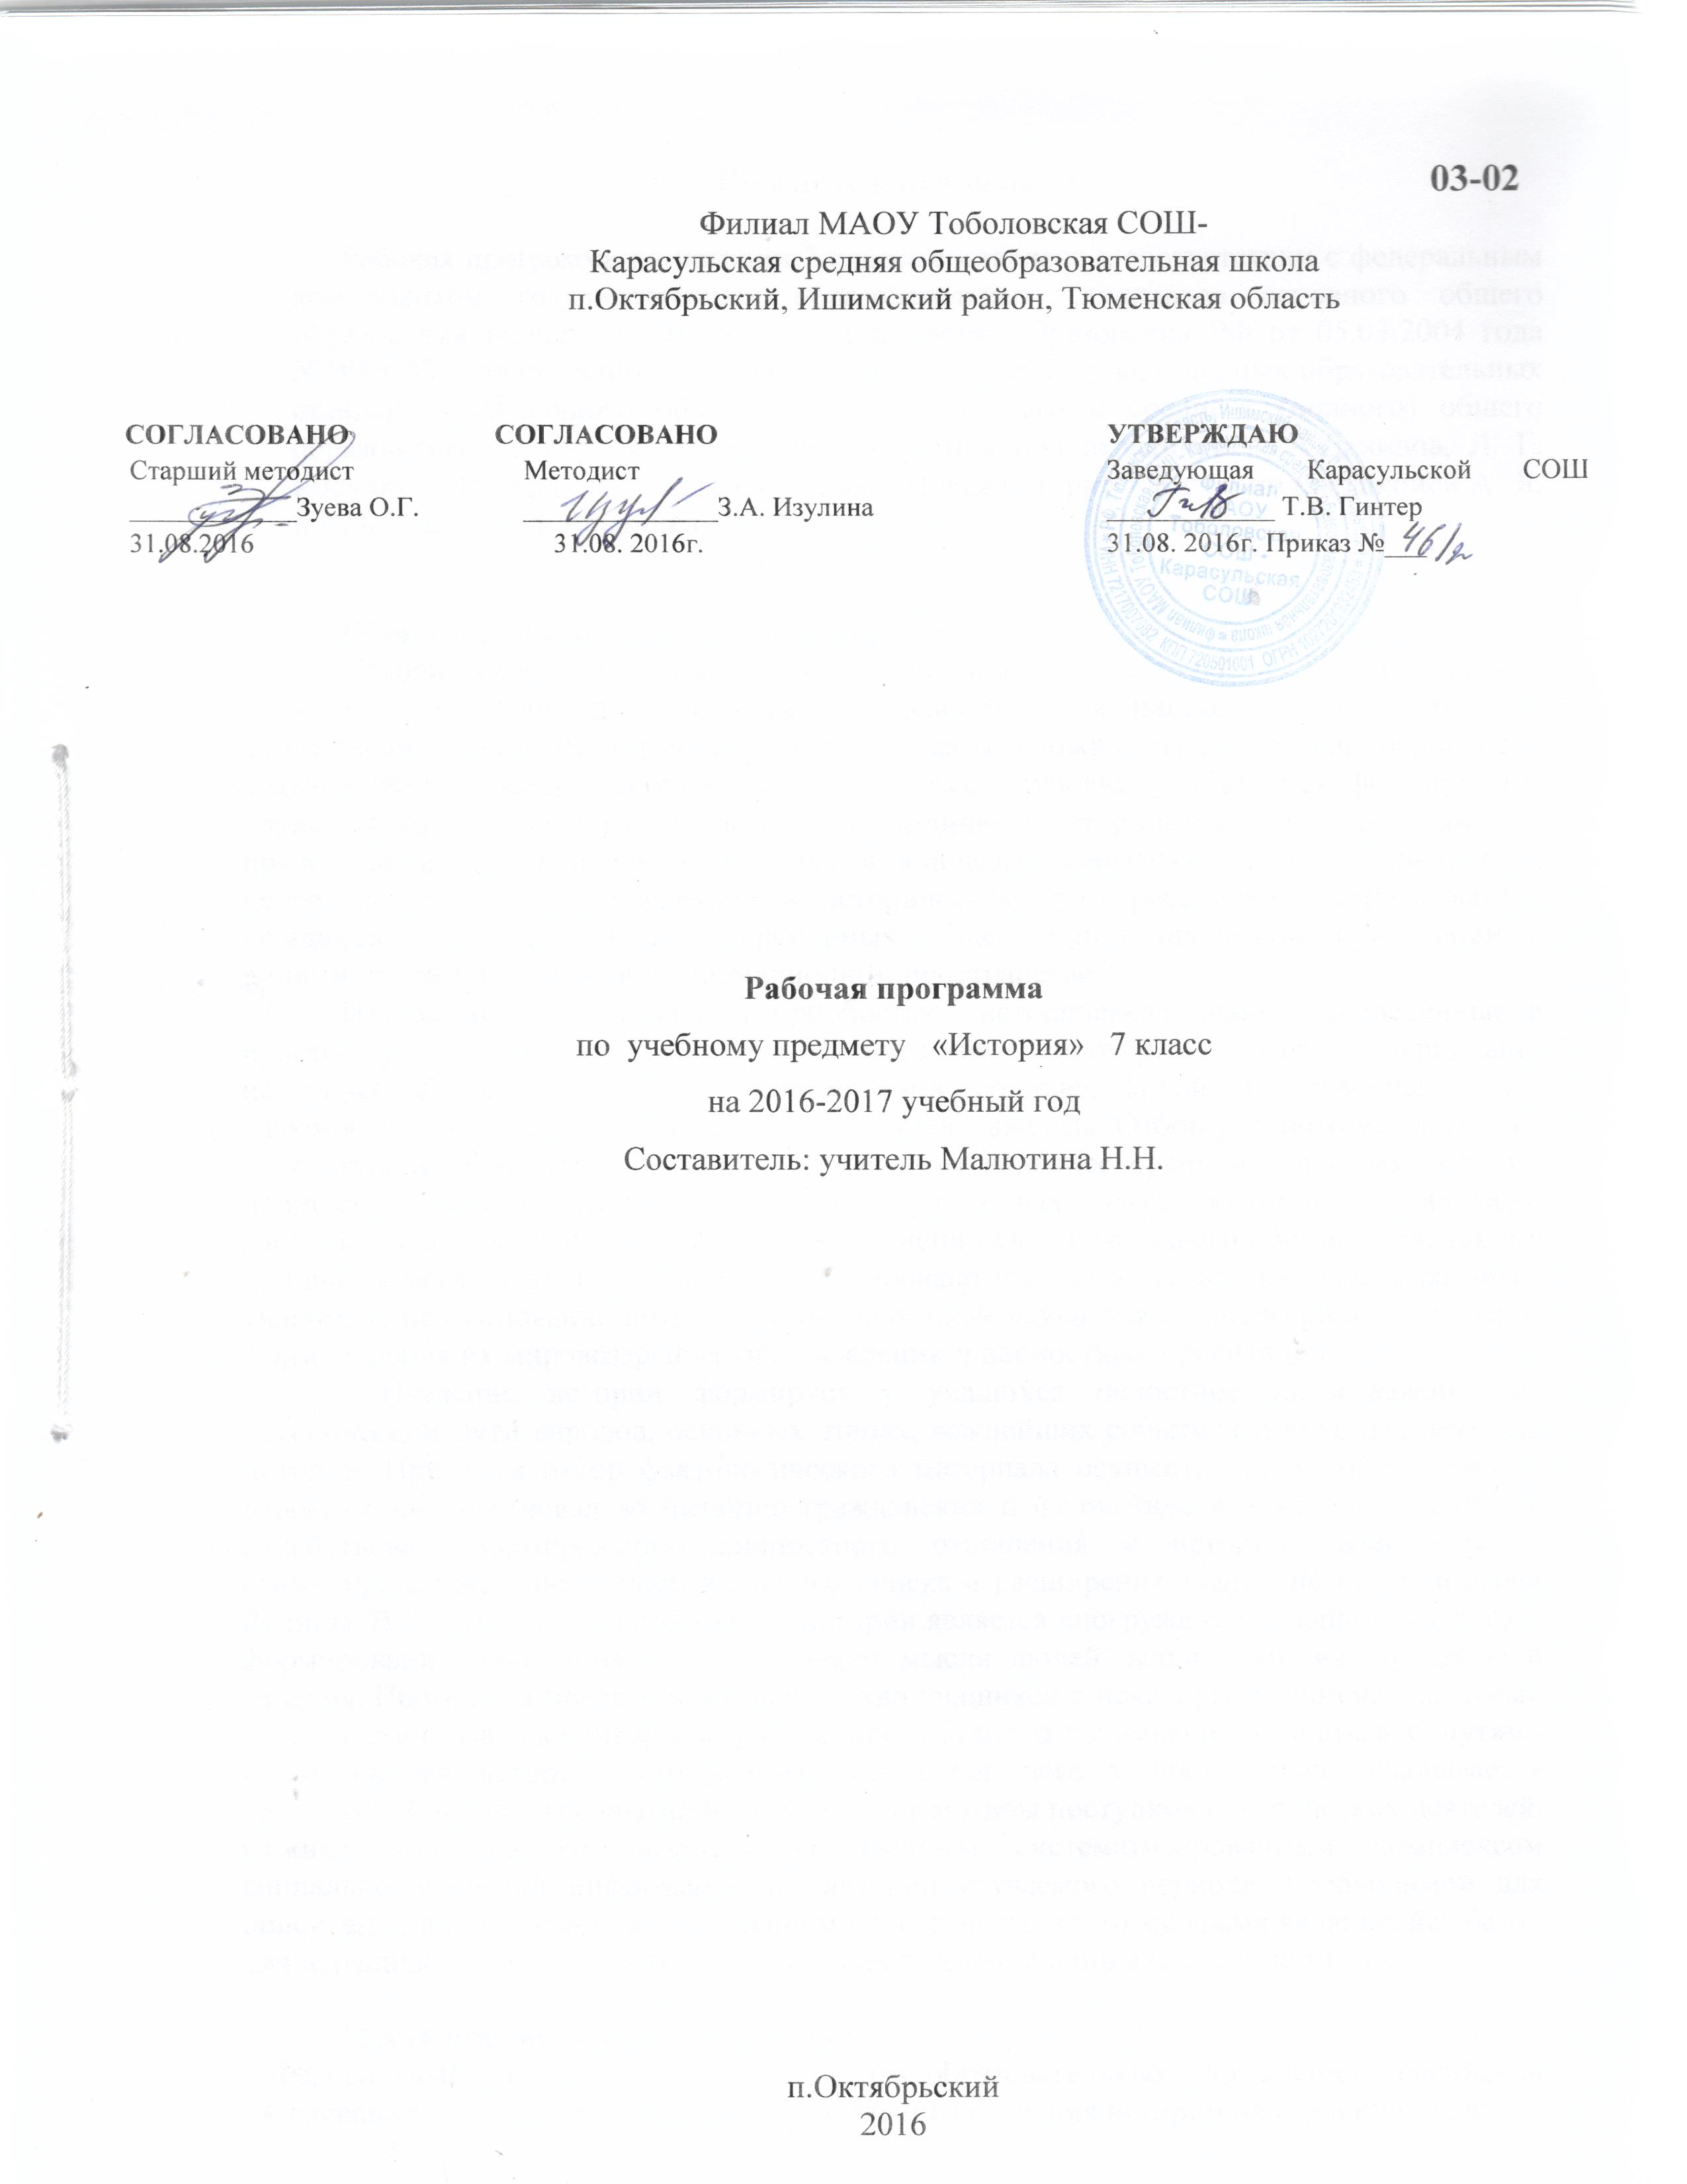
Пояснительная записка.

Рабочая программа по истории 7 класса составлена в соответствии с федеральным компонентом государственных образовательных стандартов основного общего образования по истории (Приказ Министерства образования РФ от 05.03.2004 года №1089 "Об утверждении федерального компонента государственных образовательных стандартов начального общего, основного общего и среднего (полного) общего образования") с учетом авторской программы под редакцией: А.А.Данилов, Л. Г. Косулина «История России 6-9 классы», «Новая история 7-8 кл.» под редакцией А. Я. Юдовской и Л. М. Ванюшкиной.

Общая характеристика учебного предмета.
Историческое образование играет важнейшую роль с точки зрения личностного развития и социализации учащихся, приобщения их к национальным и мировым культурным традициям, интеграции в исторически сложившееся многонациональное и многоконфессиональное сообщество. В процессе обучения у учащихся формируются яркие, эмоционально окрашенные образы различных исторических эпох, складывается представление о выдающихся деятелях и ключевых событиях прошлого. Знания об историческом опыте человечества и историческом пути российского народа важны учащимся и для понимания современных общественных процессов, ориентации в динамично развивающемся информационном пространстве.
Изучая историю, учащиеся приобретают исторические знания, приведенные в простейшую пространственно-хронологическую систему, учатся оперировать исторической терминологией в соответствии со спецификой определенных эпох, знакомятся с основными способами исторического анализа. Отбор учебного материала на этой ступени отражает необходимость изучения наиболее ярких и значимых событий прошлого, характеризующих специфику различных эпох, культур, исторически сложившихся социальных систем. Как на ступени основного общего образования, так и в старших классах изучение истории ориентировано прежде всего на личностное развитие учащихся, использование потенциала исторической науки для социализации подростков, формирования их мировоззренческих убеждений и ценностных ориентаций.
Изучение истории формирует у учащихся целостное представление об историческом пути народов, основных этапах, важнейших событиях и крупных деятелях истории. При этом отбор фактологического материала осуществляется таким образом, чтобы он способствовал воспитанию гражданских и патриотических качеств учащихся, содействовал формированию личностного отношения к истории своей страны, стимулировал желание самостоятельного поиска и расширения знаний по истории своей Родины. В 7 - ом классе задачей курса истории является «погружение» учащегося в эпоху, формирование понимания ее «духа» через мысли людей, вещи, события, процессы и явления. Программа предполагает знакомство учащихся с некоторыми документальными источниками. На элементарном уровне происходит ознакомление учащихся с путями формирования исторического знания, вследствие чего у школьников складывается критический взгляд на события и их оценки, на мотивы поступков исторических деятелей. Семиклассник должен овладеть законченным систематизированным комплексом социально значимой информации по истории изучаемого периода, необходимой для ориентации в историческом и жизненном пространстве и в то же время являющейся базой для наращивания исторических и обществоведческих знаний в следующем классе.

Место предмета в учебном плане
Федеральный базисный учебный план для образовательных учреждений Российской Федерации отводит 350 часов для обязательного изучения истории на ступени основного общего образования. Согласно учебному плану филиала МАОУ Тоболовская СОШ - Карасульская СОШ на изучение истории в 7классе отводится 2 ч в неделю (68 часов за год), из них - 30 часов на изучение «Новой истории», 38 часов – на историю России.
Региональный компонент изучается на уроках: №12 «Сословный быт. Обычаи и нравы. Наш край в XVII веке», №20 «Изменения в культуре в первой четверти XVIII века. Культура нашего края», №36 «Быт и обычаи. Наш край в XVIII веке».

Изучение истории в основной школе направлено на достижение следующих целей:
- воспитание патриотизма, уважения к истории и традициям нашей Родины, к правам и свободам человека, демократическим принципам общественной жизни;
- формирование ценностных ориентаций в ходе ознакомления с исторически сложившимися культурными, религиозными, этно-национальными традициями;
- освоение знаний о важнейших событиях и процессах отечественной и всемирной истории в их взаимосвязи и хронологической преемственности;
- овладение элементарными методами исторического познания, умениями и навыками работы с различными источниками исторической информации;
- применение знаний и представлений об исторически сложившихся системах социальных норм и ценностей для жизни в поликультурном, полиэтничном и многоконфессиональном обществе, участию в межкультурном взаимодействии, толерантному отношению к представителям других народов и стран.

Задачи:
- овладение учащимися знаниями об основных этапах развития человеческого общества с древности до наших дней в социальной, экономической, политической, духовной и нравственной сферах при особом внимании к месту и роли России во всемирно-историческом процессе;
- развитие способности учащихся анализировать содержащуюся в различных источниках информацию о событиях и явлениях прошлого и настоящего, руководствуясь принципом историзма, в их динамике, взаимосвязи и взаимообусловленности;
- формирование умения воспринимать событие, явление в пространстве и времени, в историческом движении, вычленять периоды и этапы исторического процесса.
- формирование у учащихся ориентиров для гражданской, этнонациональной, социальной, культурной самоидентификации в окружающем мире.

Учебно-методический комплект утвержден приказом директора филиала МАОУ Тоболовская СОШ – Карасульская СОШ от 31 мая 2016 №22/2

- Программа: «История России 6-9 кл.» А.А. Данилов, Л.Г.Косулина. - М.: Просвещение, 2006; «Новая история 7-8 кл.» под редакцией А. Я. Юдовской и Л. М. Ванюшкиной. - М.: Просвещение, 2006.
- А.А.Данилов, Л. Г. Косулина. История России: конца ХУ1-ХУШ век: учебник для 7 классов общеобразовательных учреждений .- М., Просвещение, 2013.
- А.Я.Юдовская, А. А. Баранов, Л. М. Ванюшкина. Всеобщая история. История Нового времени, 1500-1800 гг.: учебник для 7 классов общеобразовательных учреждений.- М.: Просвещение, 2011.
- А. Я. Юдовская. Новая история 1500-1800 гг.: рабочая тетрадь.
- А. А.Данилов, Л. Г. Косулина. История России: конца XVI - XVIII век: рабочая тетрадь. - М.: Просвещение, 2008.
- К.А.Соловьёв, Б.Н.Серов. Поурочные разработки по истории России: конец 16 – 18 век. 7 класс. – ВАКО, 2006.

Тематическое планирование.

№ п/п | Тема | часы | К/работы
1. | Введение к курсу « История России XVI – XVIII век». | 1
2. | Российское государство в XVI- XVII веков | 10 | 2
3. | Культура народов нашей страны XVI - XVII вв. Родной край (с древнейших времен до конца XVII в.) | 2
4. | Россия в XVIII в. | 20 | 3
5. | Российская культура в XVIII в. Родной край в XVIIIв. | 4
6. | Повторение курса « История России XVI – XVIII век». | 1 | 1
7. | Введение к курсу «Новая история. 1500-1800г.». | 1
8. | Эпоха Великих географических открытий. Реформация. | 13 | 1
9. | Ранние буржуазные революцию Международные отношения. | 5 | 1
10. | Эпоха просвещения. | 8 | 1
11. | Государства Востока. | 2
12. | Повторение курса «Новая история. 1500-1800г.» | 1 | 1
 | Итого | 68 | 10

Содержание тем учебного курса.
« История России XVI – XVIII век».
Введение. (1ч)
Задачи и предмет курса истории России с конца XVI до конца XVIII в.. Структура учебника.
Основные приёмы учебной деятельности.
Российское государство в XVI - XVII вв. (10ч.)
Прекращение династии Рюриковичей Смута в начале XVII вв. Самозванцы. Борьба против внешней экспансии. К.Минин. Д.Пожарский.
Россия при первых Романовых. Соборное уложение 1649 г. Юридическое оформление крепостного права. Новые явления в экономике. Мануфактуры. Развитие торговых связей. Отмена местничества. Церковный раскол. Никон и Аввакум. Социальные движения второй половины XVII в. Степан Разин. Внешняя политика России в XVII в. Вхождение в состав России Левобережной Украины. Завершение присоединения Сибири.
Культура народов нашей страны XVI - XVII вв. (2ч.)
.Культурный подъем в XII – начале XIII в. Своеобразие культурных традиций в русских землях и княжествах.
Формирование культуры Российского государства. Московский Кремль. Андрей Рублев. Литература. Книгопечатание. Иван Федоров. Обмирщение культуры в XVII в. Быт и нравы допетровской Руси. Родной край (с древнейших времен до конца XVII в.)
Россия в XVIII в. (20ч.)
Преобразования первой четверти XVIII в. Петр I. Строительство мануфактур. Создание регулярной армии и флота. Северная война. Образование Российской империи. Абсолютизм. Табель о рангах. Подчинение церкви государству.
Крепостнический характер экономики и зарождение буржуазных отношений.
Дворцовые перевороты. Фаворитизм. Расширение прав и привилегий дворянства. Просвещенный абсолютизм Екатерины II. Оформление сословного строя. Социальные движения. Е.И. Пугачев. Россия в войнах второй половины XVIII в. А.В. Суворов. Н.П. Румянцев. Ф.Ф. Ушаков. Присоединение новых территорий.
Российская культура в XVIII в.(4ч.)
Светский характер культуры. Взаимосвязь и взаимовлияние российской и мировой культуры. Наука и образование. Литература и искусство.
Родной край в XVIII в.
Повторение курса « История России XVI – XVIII век» (1ч).
Новая история.
Введение. «Новая история. 1500-1800г.» (1ч).
Задачи курса, место, хронологические рамки.
Эпоха Великих географических открытий. Реформация (13ч)
Великие географические открытия и их последствия. Зарождение капиталистических отношений. Колониальные захваты. Начало процесса модернизации в Европе XVI-XVII вв.
Эпоха Возрождения. Гуманизм. Реформация и Контрреформация. М.Лютер. Ж.Кальвин. И.Лойола. Религиозные войны. Тридцатилетняя война. Вестфальская система. Утверждение абсолютизма.
Ранние буржуазные революции. Международные отношения (5 ч).
Нидерландская и английская буржуазные революции.
Переход от аграрного к индустриальному обществу в Европе. Промышленный переворот и его социальные последствия.
Эпоха просвещения. Время преобразований.( 8ч)
Эпоха Просвещения. Война за независимость и образование США. Великая Французская революция. Первая империя во Франции. Наполеон Бонапарт. Революционные и наполеоновские войны.
Государства Востока (2ч.)
Основные черты традиционного общества: государство — верховный собственник земли; общинные порядки в деревне; регламентация государством жизни подданных. Религии Востока: конфуцианство, буддизм, индуизм, синтоизм.
Кризис и распад империи Великих Моголов в Индии. Создание империи Великих Моголов. Бабур. Акбар и его политика реформ. Причины распада империи. Борьба Португалии, Франции и Англии за Индию.
Маньчжурское завоевание Китая. Общественное устройство Цинской империи. «Закрытие» Китая. Русско-китайские отношения. Нерчинский договор 1689 г. Китай и Европа: политическая отстраненность и культурное влияние.
Япония в эпоху правления династии Токугавы. Правление сегунов. Сословный характер общества. Самураи и крестьяне. «Закрытие» Японии. Русско-японские отношения.
Повторение курса «Новая история. 1500-1800г.» (1 ч)
«Мир в эпоху раннего Нового времени».
Требования к уровню подготовки учащихся:
В результате изучения истории ученик должен
знать:
- основные виды исторических источников;
- основные этапы и ключевые события истории России и мира с древности до наших дней; выдающихся деятелей отечественной и всеобщей истории;
- важнейшие достижения культуры и системы ценностей, сформировавшиеся в ходе исторического развития;
уметь:
- работать с хронологией (соотносить даты событий отечественной и всеобщей истории с веком; определять последовательность и длительность важнейших событий отечественной и всеобщей истории);
- работать с историческим источником (отвечать на вопросы и решать поставленные учебные задачи, опираясь на текст исторического документа; использовать факты, содержащиеся в источниках, в рассказе об исторических событиях; сравнивать свидетельства разных источников);
- работать с исторической картой (показывать на картах России и мира территории расселения народов, границы государств, города, места значительных исторических событий);
- описывать исторические события и памятники культуры (рассказывать о важнейших исторических событиях и их участниках, показывая знание необходимых фактов, дат, терминов; давать описание исторических событий и памятников культуры на основе текста и иллюстративного материала учебника, фрагментов исторических источников; использовать приобретенные знания при написании творческих работ, отчетов об экскурсиях, рефератов, сочинений);
- анализировать, объяснять, оценивать исторические факты и явления (соотносить общие исторические процессы и отдельные факты; выявлять существенные черты исторических процессов, явлений и событий; группировать исторические явления и события по заданному признаку; объяснять смысл основных исторических понятий и терминов, выявлять общность и различия сравниваемых исторических событий и явлений; определять на основе учебного материала причины и следствия важнейших исторических событий);
- объяснять свое отношение к наиболее значительным событиям и личностям истории России и всеобщей истории, достижениям отечественной и мировой культуры;
использовать приобретенные знания и умения в практической деятельности и повседневной жизни для:
- понимать особенности современной жизни, сравнивая события и явления прошлого и настоящего;
- анализировать причины текущих событий в России и мире;
- высказывать свое отношение к современным событиям и явлениям, опираясь на представления об историческом опыте человечества;
- использовать знания об историческом пути и традициях народов России и мира в общении с людьми другой культуры, национальной и религиозной принадлежности.
Список дополнительной литературы:
1. А. А. Данилова, Л. Г. Косулиной. «История России конца ХVI -ХVIII век», 2008;
дополнительные пособия для учителя:
- А.В.Шестаков. История России в художественно-исторических образах с древнейших времен до конца XVIII в.: хрестоматия / А. В. Шестаков, 1989;
- А. О. Чубарьяна. Всемирная история: энциклопедия в 14 т. / под ред. - М.: ОЛМА Медиа-группа; ОЛМА ПРЕСС; Образование, 2007;
- В. В. Каргалова. История России в лицах: биографический словарь / под общ. ред. -М: Русское слово, 1997;
- В.И.Буганов. Страницы боевого прошлого нашей страны: хрестоматия для учащихся 8 класса / В. И. Буганов, А. И. Назарец. - М.: Просвещение, 1972;М.
- В. Короткова, История России ГХ-ХУШ в.: дидактические материалы / М. В. Короткова. - М.: Дрофа, 2002;
- П. П. Епифанов, Хрестоматия по России с древнейших времен до XVIII в. / П. П. Епифанов, О. П. Епифанова. - М.: Просвещение, 1989;
- С.Г.Смирнов, Задачник по истории России: уч. пособие для средней школы. - 2-е изд., перераб. / С. Г. Смирнов. - М.: МИРОС, 1995;

Курсивом в тексте выделен материал, который подлежит изучению, но не включается в Требования к уровню подготовки выпускников.

